DialogResult dr1 = MessageBox.Show($"Превышено максимальное количество знаков в столбце Telephone. Введите не более 12.", "Ошибка", MessageBoxButtons.OK, MessageBoxIcon.Error, MessageBoxDefaultButton.Button1);

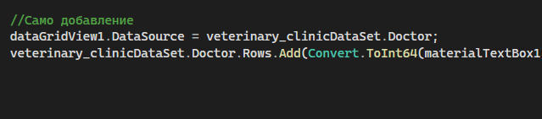

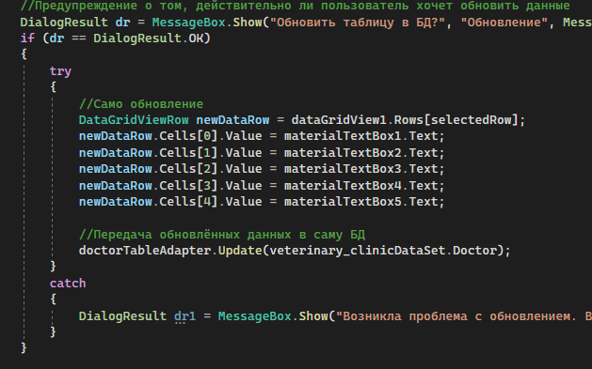

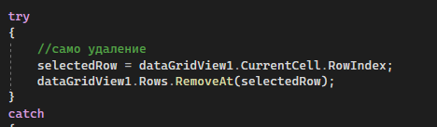

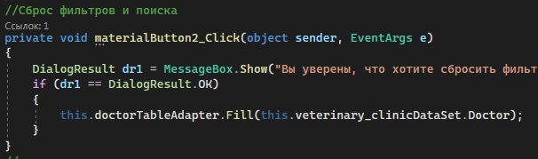

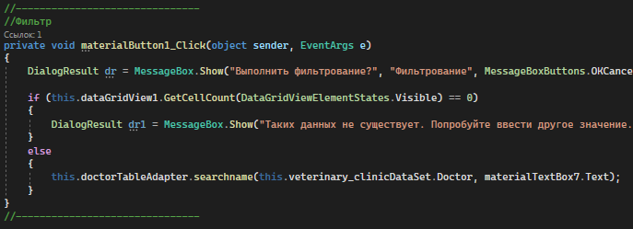

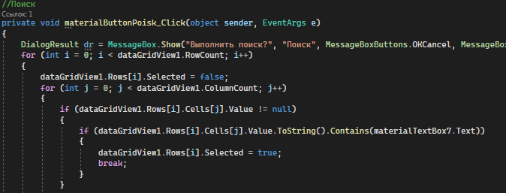

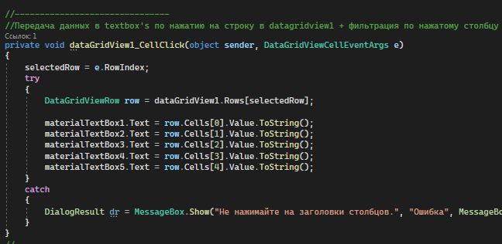

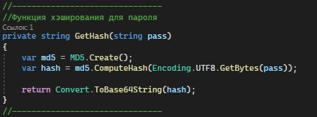

//Вход

private void materialButton1_Click(object sender, EventArgs e)

{

//Подключение к БД

SqlConnection con = new SqlConnection(@"Data Source=SAMSUNG-PC;Initial Catalog=veterinary_clinic;Integrated Security=True");

//Логин и пароль пользователя, под которым зашли

SqlDataAdapter sda = new SqlDataAdapter("SELECT COUNT (*) FROM User1 WHERE Login_='" + tb1.Text + "' AND Password_= '" + GetHash(tb2.Text) + "'", con);

TBt1 = tb1.Text;

TBt2 = tb2.Text;

DataTable dt = new DataTable();

sda.Fill(dt);

//Просмотр какая роль

SqlDataAdapter sda2 = new SqlDataAdapter("SELECT COUNT (*) FROM User1 WHERE Login_='" + tb1.Text + "' AND Password_= '" + GetHash(tb2.Text) + "' AND Role_ = 'Administrator'", con);

SqlDataAdapter sda3 = new SqlDataAdapter("SELECT COUNT (*) FROM User1 WHERE Login_='" + tb1.Text + "' AND Password_= '" + GetHash(tb2.Text) + "' AND Role_ = 'User'", con);

DataTable dt2 = new DataTable();

sda2.Fill(dt2);

DataTable dt3 = new DataTable();

sda3.Fill(dt3);

//Если введённым данным пользователя соответствует запись в БД

if (dt.Rows[0][0].ToString() == "1")

{

//Если у него роль "Администратор"

if (dt2.Rows[0][0].ToString() == "1")

{

Form5 af = new Form5();

af.Show();

this.Hide();

}

else

{

//Если у него роль "Пользователь"

if (dt3.Rows[0][0].ToString() == "1")

{

Form1 af = new Form1();

af.Show();

this.Hide();

}

else

{

DialogResult = MessageBox.Show("Неверный логин или пароль!", "Ошибка.", MessageBoxButtons.OK, MessageBoxIcon.Warning, MessageBoxDefaultButton.Button1);

}

}

}

}

//Регистрация

private void materialButton1_Click(object sender, EventArgs e)

{

//Подключение к БД

SqlConnection con = new SqlConnection(@"Data Source=SAMSUNG-PC;Initial Catalog=veterinary_clinic;Integrated Security=True");

//Проверка на наличие записи с такими данными

SqlDataAdapter sda = new SqlDataAdapter("SELECT COUNT (*) FROM User1 WHERE Login_='" + tb1.Text + "' AND User_Name_ ='" + tb2.Text + "' AND Password_= '" + tb3.Text + "'", con);

DataTable dt = new DataTable();

sda.Fill(dt);

//Если пользователь с такими данными уже существует

if (dt.Rows[0][0].ToString() == "1")

{

DialogResult = MessageBox.Show("Данный пользователь уже существует!", "Ошибка.", MessageBoxButtons.OK, MessageBoxIcon.Warning, MessageBoxDefaultButton.Button1);

}

//Если такого пользователя ещё нет

//Регистрация

else

{

string insertinto = string.Format("Insert Into User1" + "(Login_, User_Name_, Password_) Values(@Login_, @User_Name_, @Password_)");

using (SqlCommand cmd = new SqlCommand(insertinto, con))

{

con.Open();

cmd.Parameters.AddWithValue("@Login_", tb1.Text);

cmd.Parameters.AddWithValue("@User_Name_", tb2.Text);

cmd.Parameters.AddWithValue("@Password_", GetHash(tb3.Text));

cmd.ExecuteNonQuery();

}

TBt1 = tb1.Text;

TBt2 = tb2.Text;

TBt3 = tb3.Text;

DialogResult = MessageBox.Show("Регистрация прошла успешно. Теперь Вы можете войти в систему.", "Регистрация", MessageBoxButtons.OK, MessageBoxIcon.Warning, MessageBoxDefaultButton.Button1);

Form3 af = new Form3();

af.Show();

this.Hide();

}

}

//Загрузка изображение

private void materialButton3_Click(object sender, EventArgs e)

{

//Создание диалогового окна для выбора файла

OpenFileDialog open_dialog = new OpenFileDialog();

open_dialog.Filter = "Image Files(*.BMP;*.JPG;*.GIF;*.PNG)|*.BMP;*.JPG;*.GIF;*.PNG|All files (*.*)|*.*"; //формат загружаемого файла

//Если в окне была нажата кнопка "ОК"

if (open_dialog.ShowDialog() == DialogResult.OK)

{

try

{

image = new Bitmap(open_dialog.FileName);

pictureBox1.Image = image;

pictureBox1.Invalidate();

image1 = open_dialog.FileName;

//Подключение к БД

SqlConnection con = new SqlConnection(@"Data Source=SAMSUNG-PC;Initial Catalog=veterinary_clinic;Integrated Security=True");

//Создание запроса для внесения данных

SqlDataAdapter sda = new SqlDataAdapter("SELECT COUNT (*) FROM Owner1 AS O JOIN User1 AS U ON O.ID_User = U.ID_User WHERE U.Login_ = '" + Form2.TBt1 + "'", con);

DataTable dt = new DataTable();

sda.Fill(dt);

string izmimage = string.Format("UPDATE Doctor SET Avatar = '" + image1.ToString() + "' FROM Doctor AS D JOIN User1 AS U ON D.ID_User = U.ID_User WHERE U.Login_ = '" + Form2.TBt1 + "'");

//Выполнение запроса

using (SqlCommand cmd = new SqlCommand(izmimage, con))

{

con.Open();

cmd.ExecuteNonQuery();

con.Close();

}

}

catch

{

DialogResult rezult = MessageBox.Show("Невозможно открыть выбранный файл",

"Ошибка", MessageBoxButtons.OK, MessageBoxIcon.Error);

}

}

}

1. Фильтрация с помощью ComboBox и TextBox.



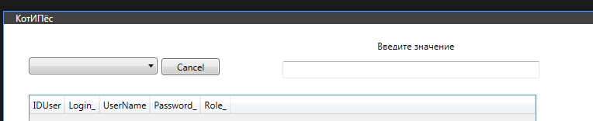

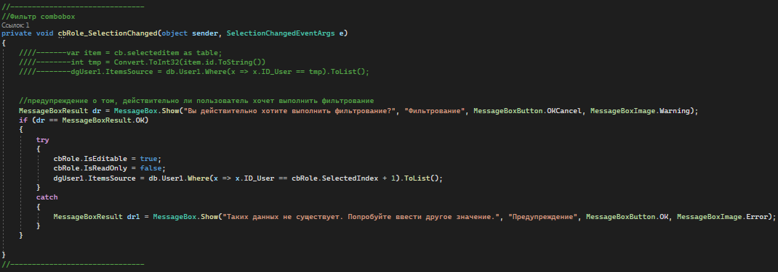

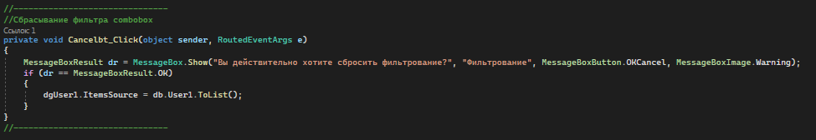

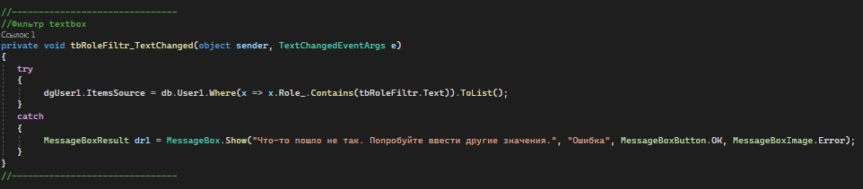

1. Выгрузка отчёта в PDF.

